SCENARIUSZ ZAJĘĆ LOGOPEDYCZNYCH NA DZIEŃ 22. 04.2020R. GR.III

CELE• utrwalanie wymowy głosek s,z,c,w sąsiedztwie różnych liter

• wydłużenie fazy wydechu

• kształtowanie wrażliwości słuchowej

• doskonalenie sprawności narządów artykulacyjnych,

1.Ćwiczenia oddechowe.

Za pomocą słomki dzieci przenoszą  papierowe elementy- kwiaty do koszyka. ( szablony do wycięcia poniżej scenariusza). Możesz je pokolorować wcześniej.

2.Słuchając bajki pt. ,,Gdzie jesteś języczku?" dziecko wykonuje ćwiczenia usprawniające artykulatory.

Nadeszła wiosna. Za oknem słychać było śpiew ptaków (dzieci naśladują głosy różnych ptaków). Języczek wybrał się do lasu na spotkanie z wiosną. Jechał na koniu (kląskają językiem o podniebienie). Na łące zobaczył bociany (wymawiają kle,kle). Zatrzymał konia na leśnej polanie (prrr). Zsiadł z konia, rozejrzał się dookoła (oblizują wargi ruchem okrężnym). Świeciło słońce, wiał delikatny wietrzyk (wykonują wdech nosem i powolny wydech ustami).Było ciepło i przyjemnie (uśmiechają się rozchylając wargi). Języczek zobaczył kwitnące kwiaty, nachylił się, powąchał i kichnął (kichają wymawiając „aapsik”). W tym momencie zauważył przeciskającego się przez zarośla małego jeżyka (przeciskają język między złączonymi zębami+). Zrobiło się późno. Języczek wsiadł na konia (hop) i pogalopował do domu (kląskają językiem).

3.Zabawa „Wiosenne zagadki”:

Jaką porę roku mamy,

Gdy wracają bociany? (wiosna)

Jaka to głowa duża lub mała

Z zielonych liści składa się cała? (sałata)

Złośliwa panienka, w pasie bardzo cienka.

Leci, bzyczy z daleka, każdy od niej ucieka? (osa)

Liście są takie i trawa też,

Jaki to kolor, już przecież wiesz! (zielony)

Pióra czarno-białe, buciki czerwone,

Uciekają przed nim żaby, gdy idzie w ich stronę. (bocian) .

4.Ćwiczenia utrwalające głoski 3 szeregów w logotomach, w grupach spółgłoskowych: za,ze,zo,zu,zy…

sa,se so, su, sy,

co,cu,cy, ca, ce,- dziecko powtarza dźwięki wydawane przez rodzica. Ćwiczenie powtarzamy.

5.Zabawa relaksacyjna „Odpoczynek”: Dzieci kładą się na dywanie i przy spokojnej muzyce odpoczywają po ciężkiej pracy. Zwracamy uwagę na prawidłowy tor oddechowy.

https://youtu.be/_Mqf46DTszc





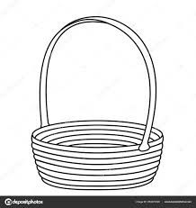

SCENARIUSZ ZAJĘĆ LOGOPEDYCZNYCH NA DZIEŃ 23.04.2020R.GR.III

**CELE:**   
- doskonalenie sprawności artykulatorów  
- wdrażanie narządów artykulacyjnych do wyraźnej pracy podczas mówienia  
- rozwijanie słuchu fonemowego i percepcji słuchowej  
- utrwalanie prawidłowego toru oddechowego

1. Ćwiczenia oddechowe

Dmuchanie przez słomkę do kubka z założoną rękawiczką gumową na kubek (pomoc: do wykonania dmuchajki potrzebujemy: kubka tekturowego, gumki recepturki, słomka do picia, gumowej rękawiczki. Wykonanie:  
W tekturowym kubku ( z boku) robimy dziurkę ołówkiem, po czym do górnej części kubka mocujemy dookoła gumową rękawiczkę wzmacniając ją gumką recepturką (na rękawiczce można narysować uśmiech i oczka).Następnie wkładamy rurkę do dziurki zrobionej ołówkiem.  
I gotowe!

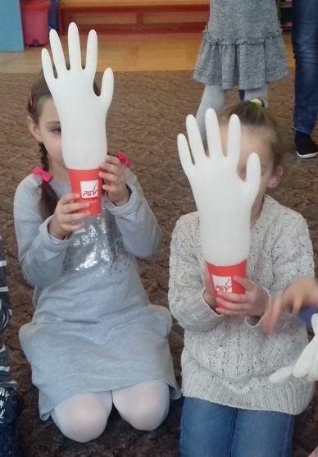

2. **Ćwiczenia narządów artykulacyjnych-warg, policzków:**

***Ćwiczenia warg***  
• Oddalanie od siebie kącików ust – wymawianie „ iii".  
• Zbliżanie do siebie kącików ust – wymawianie „ uuu".  
• Naprzemienne wymawianie „ i – u".  
• Cmokanie.  
• Parskanie / wprawianie warg w drganie/

***Ćwiczenia policzków:***  
• Nadymanie policzków – „ gruby miś".  
• Wciąganie policzków – „ chudy zajączek"  
• Nabieranie powietrza w usta i zatrzymanie w jamie ustnej, krążenie tym powietrzem, powolne wypuszczanie powietrza.  
• Naprzemiennie „ gruby miś" – „ chudy zajączek".  
• Nabieranie powietrza w usta, przesuwanie powietrza z jednego policzka do drugiego na zmianę.

3. **A teraz zabawa przy piosence ,, Czy znasz magiczna liczbę 7?"**

https://youtu.be/1ZrVWo2-_rc

**4. Zabawa fabularyzowana ćwicząca narządy mowy i wybrane głoski w izolacji.**

Dzisiaj wasze języczki będą misiem Uszatkiem, a wasza buzia jego domkiem. Miś obudził się wcześnie rano - przeciągnął się i trochę poziewał. Zrobił poranną gimnastykę - kilka podskoków(unoszenie języka na górny wałek dziąsłowy przy szeroko otwartych ustach), troszkę pobiegał (wypychanie językiem policzków). Na śniadanie zjadł słodki miód (oblizywanie warg) . Potem umył ząbki (oblizywanie językiem górnych zębów po wewnętrznej stronie przy zamkniętych, a następnie otwartych ustach) . Wyjrzał przez okno (wysuwanie szerokiego języka na zewnątrz jamy ustnej) . Zobaczył Zosię i Jacka. Przesłał im całuski (cmokanie ustami - naśladowanie posyłania całusków) . Dzieci zaprosiły go na spacer do lasu.  
5.Co dzieci widziały na spacerze ? - powtarzanie pojedynczych głosek, ćwiczenie narządów mowy.  
wąż - wybrzmiewanie głoski sss...  
samolot - ręce w bok, wybrzmiewanie głoski zzz...  
miś - oblizuje wargi (miś zjadł miód), mruczy mmm...  
rybka - otwiera i zamyka pyszczek (wargi) przy zamkniętych zębach, wypuszcza bąbelki powietrza p - p - p - ...  
balonik - nabieranie powietrza do ust, powietrze uchodzi z balonika fff...  
konik polny - wybrzmiewanie głoski c - c - c - ....

5. A teraz pokolorujcie ilustrację Misia Uszatka według własnego pomysłu. Kolorowanka poniżej:

